Отчёт по лабораторной работе №6
  - Дисциплина: Сетевые технологии
Пакавира Арсениу Висенте Луиш
Содержание

1. Цель работы
Изучение принципов распределения и настройки адресного пространства на устройствах сети.

2. Выполнение лабораторной работы

2.1 Разбиение сети на подсети

2.1.1 Разбиение IPv4-сети на подсети
- Задана IPv4-сеть 172.16.20.0/24. Для заданной сети определите префикс, маску, broadcast-адрес, число возможных подсетей, диапазон адресов узлов. Разбейте сеть на 3 подсети с максимально возможным числом адресов узлов 126, 62, 62 соответственно.
Задана IPv4-сеть 172.16.20.0/24.
Характеристика | Значение
Адрес сети | 172.16.20.0/24
Префикс маски | /24
Маска | 255.255.255.0
Broadcast-адрес | 172.16.20.255
Адрес сети в двоичной форме | 10101100.00010000.00010100.00000000
Маска в двоичной форме | 11111111.11111111.11111111.00000000
Число возможных подсетей | 2^8=256
Диапазон адресов узлов | 172.16.20.1 - 172.16.20.254
Разбиение на 3 подсети с узлами 126, 62, 62
Подсеть 1 (на 126 узлов).
Требуется 126 + 2 = 128 адресов → 2⁷ = 128 → префикс /25
Маска: 11111111.11111111.11111111.10000000 = 255.255.255.128
- Адрес подсети: 172.16.20.0/25
- Диапазон узлов: 172.16.20.1 – 172.16.20.126
- Broadcast: 172.16.20.127
Подсеть 2 (на 62 узла). Требуется 62 + 2 = 64 адреса → 2⁶ = 64 → префикс /26
Маска: 11111111.11111111.11111111.11000000 = 255.255.255.192
- Адрес подсети: 172.16.20.128/26 (следующий блок после broadcast’а первой подсети)
- Диапазон узлов: 172.16.20.129 – 172.16.20.190
- Broadcast: 172.16.20.191
Подсеть 3 (на 62 узла). Требуется 62 + 2 = 64 адреса → префикс /26
Маска: 255.255.255.192
- Адрес подсети: 172.16.20.192/26 (следующий блок после broadcast’а второй подсети)
- Диапазон узлов: 172.16.20.193 – 172.16.20.254
- Broadcast: 172.16.20.255
Все подсети не пересекаются и полностью используют адресное пространство исходной сети /24.
- Задана сеть 10.10.1.64/26. Для заданной сети определите префикс, маску, broadcast-адрес, число возможных подсетей, диапазон адресов узлов. Выделите в этой сети подсеть на 30 узлов. Запишите характеристики для выделенной подсети.
Характеристика | Значение
Адрес сети | 10.10.1.64/26
Префикс маски | /26
Маска | 255.255.255.192
Broadcast-адрес | 10.10.1.127
Адрес сети в двоичной форме | 00001010.00001010.00000001.01000000
Маска в двоичной форме | 11111111.11111111.11111111.11000000
Число возможных подсетей | 2^6=64
Диапазон адресов узлов | 10.10.1.65 - 10.10.1.126
Чтобы разбить подсеть на 30 узлов, нужно 30 + 2 = 32 адреса, следовательно маска подсети будет 11111111.11111111.11111111.11100000 = 255.255.255.224 = /27. Диапазон адресов: 10.10.1.65 - 10.10.1.94. Адрес подсети: 10.10.1.64. Широковещательный адрес: 10.10.1.95.
характеристики для выделенной подсети.
- Адрес подсети: 10.10.1.64
- Маска: 255.255.255.224
- Префикс: /27
- Broadcast-адрес: 10.10.1.95
- Диапазон адресов узлов: 10.10.1.65 – 10.10.1.94
- Число узлов: 30
- Задана сеть 10.10.1.0/26. Для этой сети определите префикс, маску, broadcast адрес, число возможных подсетей, диапазон адресов узлов. Выделите в этой сети подсеть на 14 узлов. Запишите характеристики для выделенной подсети.
Характеристика | Значение
Адрес сети | 10.10.1.0/26
Префикс маски | /26
Маска | 255.255.255.192
Broadcast-адрес | 10.10.1.63
Адрес сети в двоичной форме | 00001010.00001010.00000001.00000000
Маска в двоичной форме | 11111111.11111111.11111111.11000000
Число возможных подсетей | 2^6=64
Диапазон адресов узлов | 10.10.1.1 - 10.10.1.62
Чтобы разбить подсеть на 14 узлов, нужно 14 + 2 = 16 адресов, следовательно маска подсети будет 11111111.11111111.11111111.11110000 = 255.255.255.240 = /28. Диапазон адресов: 10.10.1.1 - 10.10.1.14. Адрес подсети: 10.10.1.0. Широковещательный адрес: 10.10.1.15.

2.1.2 Разбиение IPv6-сети на подсети
- Задана сеть 2001:db8:c0de::/48. Охарактеризуйте адрес, определите маску, префикс, диапазон адресов для узлов сети (краевые значения). Разбейте сеть на 2 подсети двумя способами — с использованием идентификатора подсети и с использованием идентификатора интерфейса. Поясните предложенные вами варианты разбиения.
Адрес 2001:db8:c0de::/48 — адрес из документационного IPv6-пространства (префикс 2001:db8::/32 зарезервирован для примеров и документации).
Характеристика | Значение
Адрес сети | 2001:db8:c0de::/48
Длина префикса | 48
Префикс | 2001:db8:c0de::
Маска (нотация) | /48
Диапазон адресов узлов | 2001:db8:c0de:0000:0000:0000:0000:0000 – 2001:db8:c0de:ffff:ffff:ffff:ffff:ffff
Способ 1: разбиение с использованием идентификатора подсети (Subnet ID).
Исходный префикс сети — /48. Для разбиения сети на 2 подсети используется 1 старший бит из 16-битного поля Subnet ID, следующего за префиксом глобальной маршрутизации. В результате длина префикса увеличивается до /49. Последние 64 бита остаются идентификатором интерфейса узла.
- Подсеть A: 2001:db8:c0de:0000::/49
- Подсеть B: 2001:db8:c0de:8000::/49
значение старшего бита Subnet ID равно 0 для первой подсети и 1 для второй, что делит адресное пространство /48 на две равные части.
Способ 2: разбиение с использованием идентификатора интерфейса (Interface ID).
В этом способе сначала выбирается одна стандартная подсеть /64 из исходной сети, например:
2001:db8:c0de:0000::/64
Для получения 2 подсетей используется 1 бит из 64-битного поля Interface ID. Длина префикса увеличивается с /64 до /65, при этом размер идентификатора интерфейса уменьшается с 64 до 63 бит.
- Подсеть 1: 2001:db8:c0de:0000::/65
- Подсеть 2: 2001:db8:c0de:0000:8000::/65
первый бит Interface ID принимает значение 0 или 1, что приводит к разделению одной подсети /64 на две равные подсети /65.
- Задана сеть 2a02:6b8::/64. Охарактеризуйте адрес, определите маску, префикс, диапазон адресов для узлов сети (краевые значения). Разбейте сеть на 2 подсети двумя способами — с использованием идентификатора подсети и с использованием идентификатора интерфейса. Поясните предложенные вами варианты разбиения.
Адрес 2a02:6b8::/64 — глобальный unicast IPv6-адрес (публично маршрутизируемое адресное пространство, префикс 2000::/3).
Первые 64 бита фиксированы и образуют префикс сети, оставшиеся 64 бита используются в качестве идентификатора интерфейса узла (Interface ID).
Характеристика | Значение
Адрес сети | 2a02:6b8::/64
Длина префикса | 64
Префикс | 2a02:6b8:0000:0000
Маска (нотация) | ffff:ffff:ffff:ffff:0000:0000:0000:0000
Диапазон адресов узлов | 2a02:6b8:0000:0000:0000:0000:0000:0000 – 2a02:6b8:0000:0000:ffff:ffff:ffff:ffff
Способ 1: разбиение с использованием идентификатора подсети (Subnet ID).
При данном подходе следующий за префиксом /64 бит интерпретируется как начало идентификатора подсети. Для получения 2 подсетей используется 1 дополнительный бит, что увеличивает длину префикса до /65.
- Подсеть A: 2a02:6b8::/65
- Подсеть B: 2a02:6b8:8000::/65
старший бит в части адреса, следующей за исходным 64-битным префиксом, принимает значение 0 (подсеть A) или 1 (подсеть B), что логически разделяет пространство на две равные части.
Способ 2: разбиение с использованием идентификатора интерфейса (Interface ID).
В этом способе разбиение выполняется за счёт поля идентификатора интерфейса. Для получения 2 подсетей используется 1 бит из 64-битного Interface ID, что увеличивает длину префикса с /64 до /65 и уменьшает размер идентификатора интерфейса до 63 бит.
- Подсеть 1: 2a02:6b8::/65
- Подсеть 2: 2a02:6b8:8000::/65
первый бит идентификатора интерфейса (65-й бит полного адреса) равен 0 для первой подсети и 1 для второй. Это делит адресное пространство исходной сети /64 на две равные подсети /65, уменьшая поле для адресации узлов.
Ключевое отличие в пояснениях: В первом способе акцент на логическом расширении префикса сети, во втором — на заимствовании бит из поля узла (Interface ID), что соответствует разным подходам к проектированию иерархии, описанным в методичке.

2.2 Настройка двойного стека адресации IPv4 и IPv6 в локальной сети
- Запущены GNS3 VM и GNS3, после чего создан новый проект. В рабочем пространстве размещены и соединены устройства строго в соответствии с заданной топологией: для подсети IPv4 используется маршрутизатор FRR, для подсети IPv6 — маршрутизатор VyOS (?@fig-1). Имена устройств изменены по установленному шаблону: коммутаторы — msk-bahis-sw-0x, маршрутизаторы — msk-bahis-gw-0x, узлы VPCS — PCx-bahis. На соединении между сервером с двойной адресацией и ближайшим к нему коммутатором включён захват трафика для последующего анализа (?@fig-1).
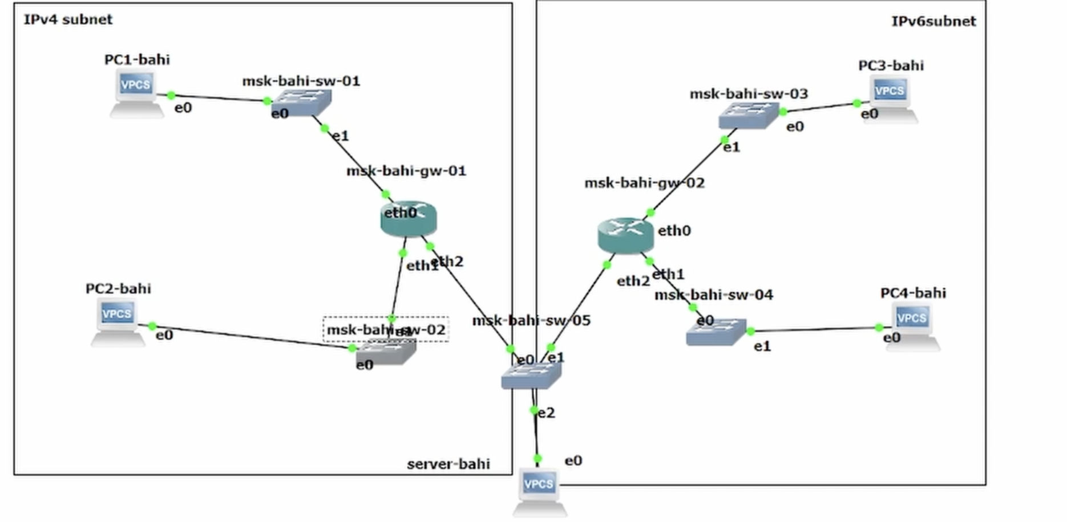 рис. 1
- Настроена IPv4-адресация на узле PC1 в соответствии с таблицей адресации: назначен адрес 172.16.20.10/25 и шлюз по умолчанию 172.16.20.1, после чего конфигурация сохранена и проверена командами show ip и show ipv6 (?@fig-2). Вывод подтверждает корректную установку IPv4-адреса и наличие только link-local IPv6-адреса, что соответствует условиям задания.
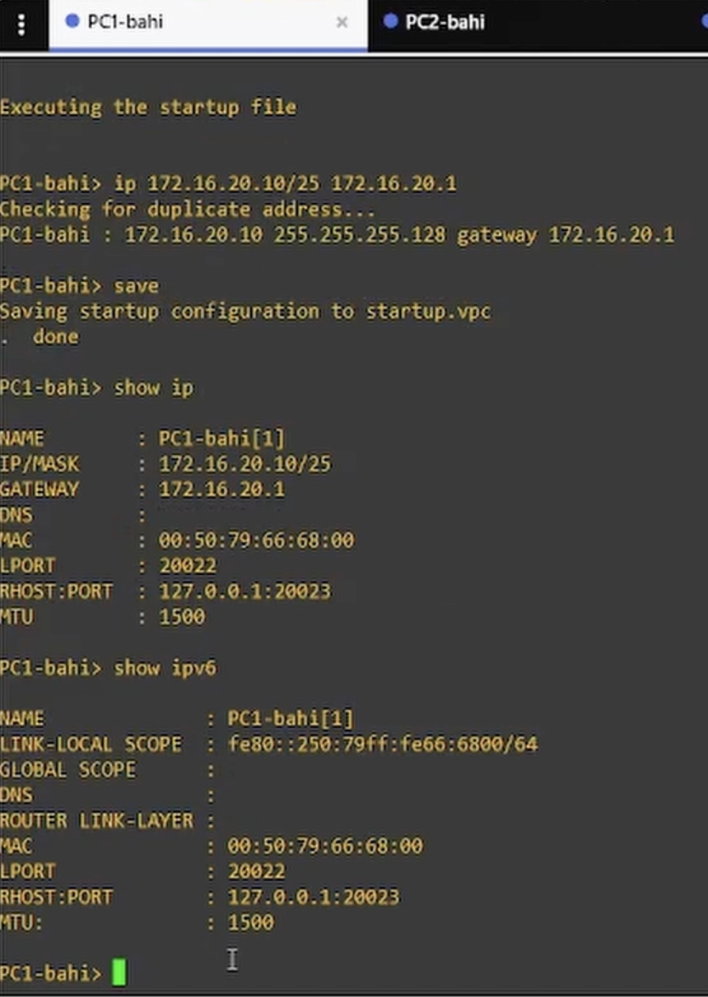 рис. 2
- На узле PC2 выполнена настройка IPv4-адреса 172.16.20.138/25 с указанием шлюза 172.16.20.129. Конфигурация сохранена, после чего параметры сети проверены с помощью команд show ip и show ipv6 (?@fig-3). Результаты вывода подтверждают правильность адресации IPv4 и автоматическое формирование IPv6 link-local адреса.
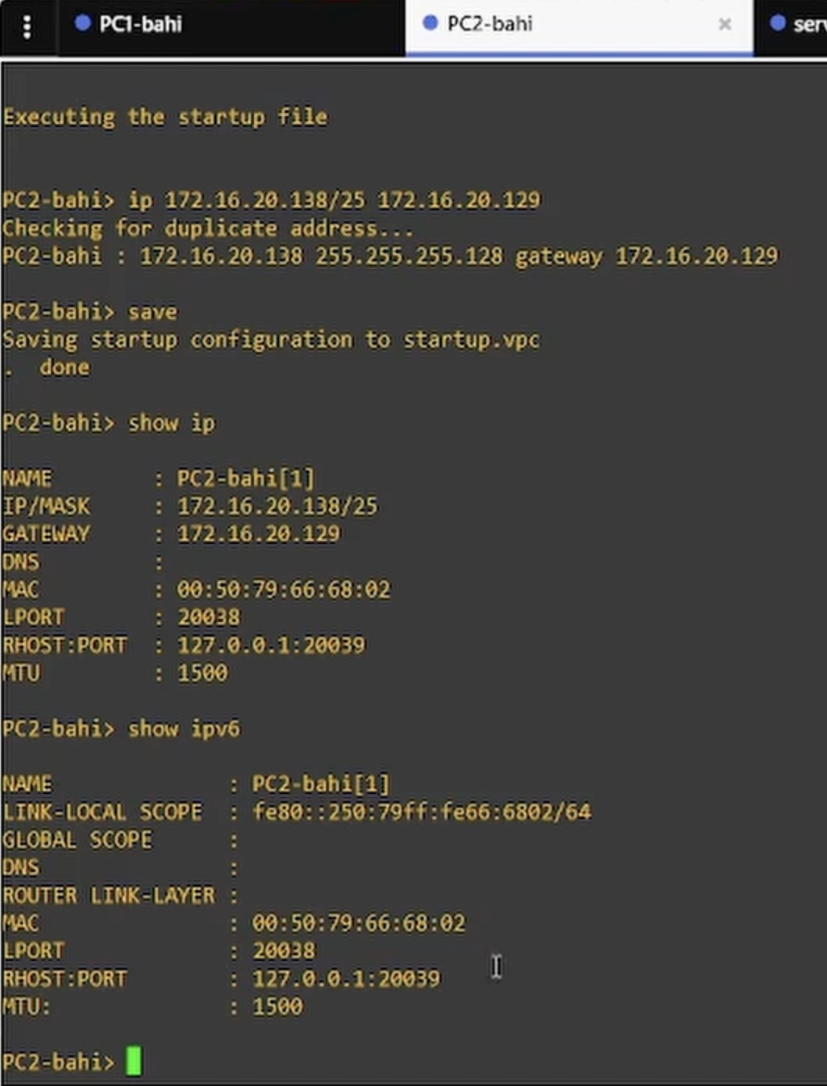 рис. 3
- На узле Server настроен IPv4-адрес 64.100.1.10/24 с шлюзом по умолчанию 64.100.1.1. После сохранения конфигурации выполнена проверка сетевых параметров командой show ip, которая подтверждает корректное назначение адреса и шлюза (?@fig-4).
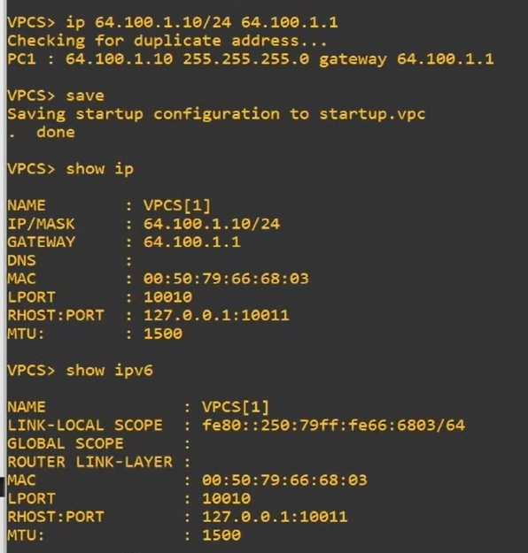 рис. 4
- На маршрутизаторе FRR msk-bahis-gw-01 выполнена настройка IPv4-адресации интерфейсов локальной сети в соответствии с таблицей адресации. Интерфейсу eth0 назначен адрес 172.16.20.1/25, интерфейсу eth1 — 172.16.20.129/25, интерфейсу eth2 — 64.100.1.1/24, после чего все интерфейсы были переведены в активное состояние командой no shutdown (?@fig-5). Конфигурация маршрутизатора сохранена в постоянную память командой write memory, что подтверждает корректное применение настроек.
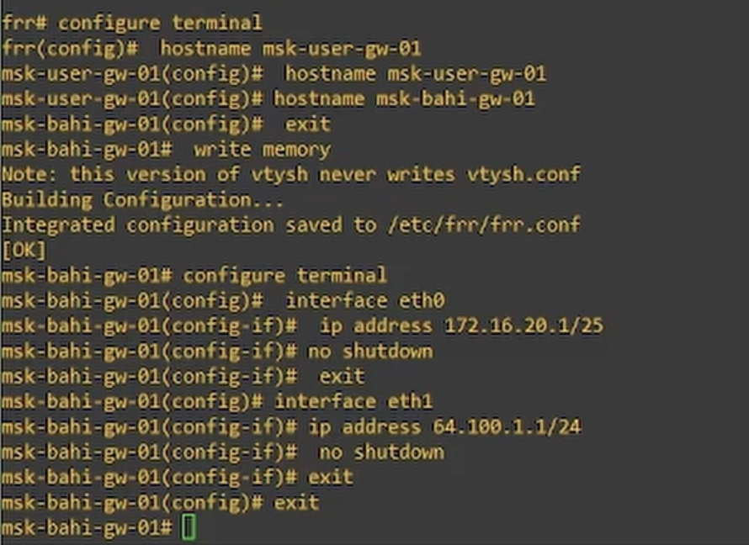 рис. 5
- Выполнена проверка конфигурации маршрутизатора msk-bahis-gw-01. Командой show running-config подтверждено наличие настроенных IPv4-адресов на интерфейсах eth0, eth1 и eth2 в полном соответствии с таблицей адресации, а также корректное имя устройства и использование интегрированной конфигурации FRR (?@fig-6). Дополнительно командой show interface brief проверено состояние интерфейсов: интерфейсы eth0, eth1 и eth2 находятся в состоянии up и имеют назначенные IPv4-адреса, что подтверждает корректность настройки и готовность маршрутизатора к передаче трафика (?@fig-7).
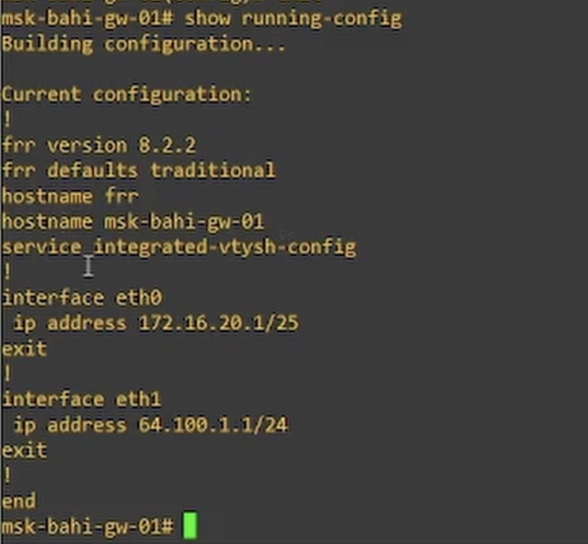 рис. 6
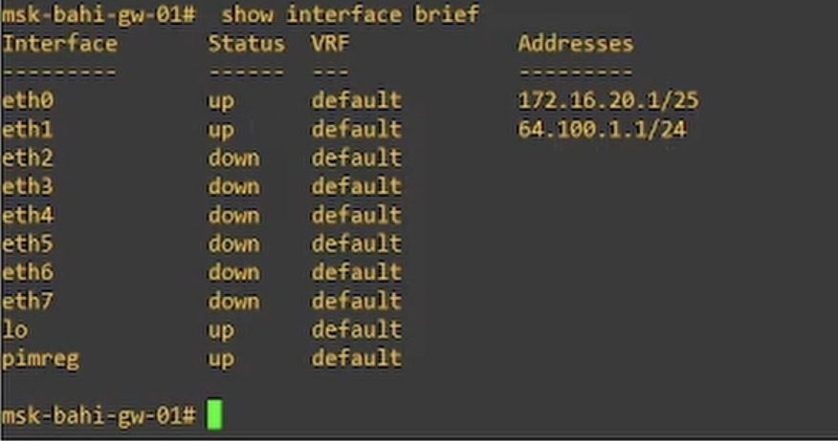 рис. 7
- С узла PC2 выполнена проверка связности с PC1 и сервером двойного стека с использованием команд ping и trace. Эхо-запросы к узлу PC1 (172.16.20.10) успешно доставляются, что подтверждается получением ICMP-ответов без потерь, а трассировка показывает прохождение трафика через шлюз 172.16.20.129 с достижением конечного узла (?@fig-8). Аналогично, узел PC2 успешно обменивается ICMP-пакетами с сервером двойного стека 64.100.1.10, а вывод команды trace подтверждает корректный маршрут через интерфейс маршрутизатора FRR (?@fig-9).
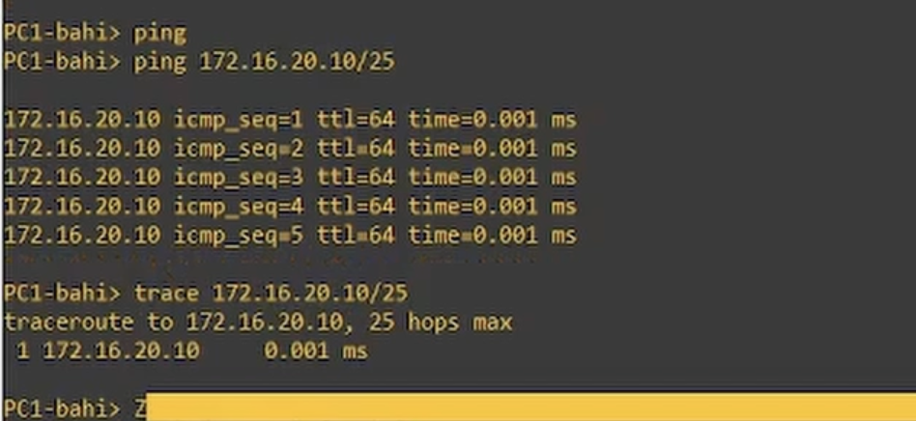 рис. 8
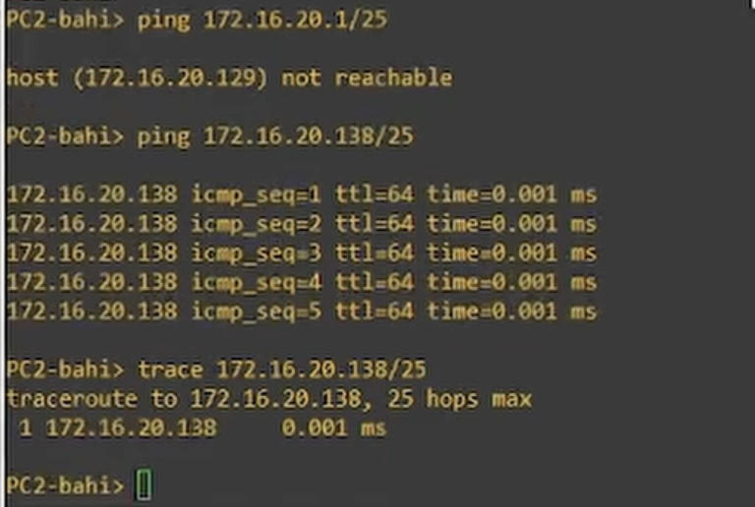 рис. 9
- На узле Server выполнена настройка IPv6-адресации в соответствии с таблицей адресации: назначен глобальный адрес 2001:db8:c0de:11::a/64, после чего конфигурация сохранена. Проверка командами show ip и show ipv6 подтверждает сохранение ранее настроенного IPv4-адреса и корректное добавление глобального IPv6-адреса вместе с link-local адресом (?@fig-10).
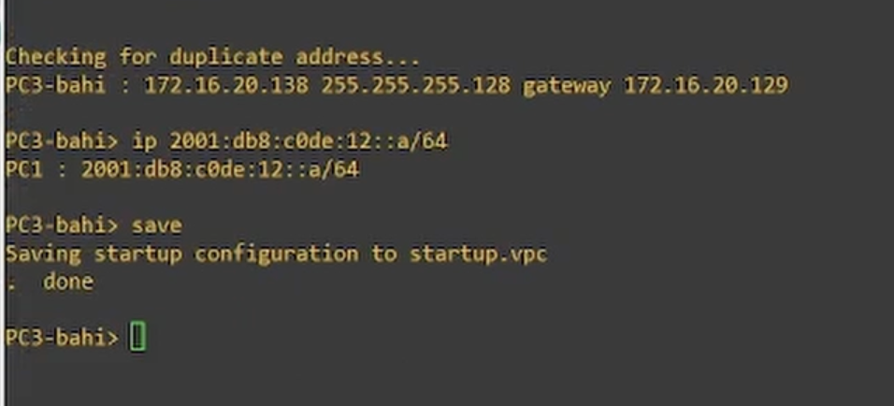 рис. 10
- На узле PC3 настроен IPv6-адрес 2001:db8:c0de:12::a/64 и выполнено сохранение конфигурации. Вывод команды show ip показывает отсутствие IPv4-адреса, а команда show ipv6 подтверждает наличие глобального IPv6-адреса и автоматически сформированного link-local адреса, что соответствует заданным условиям (?@fig-11).
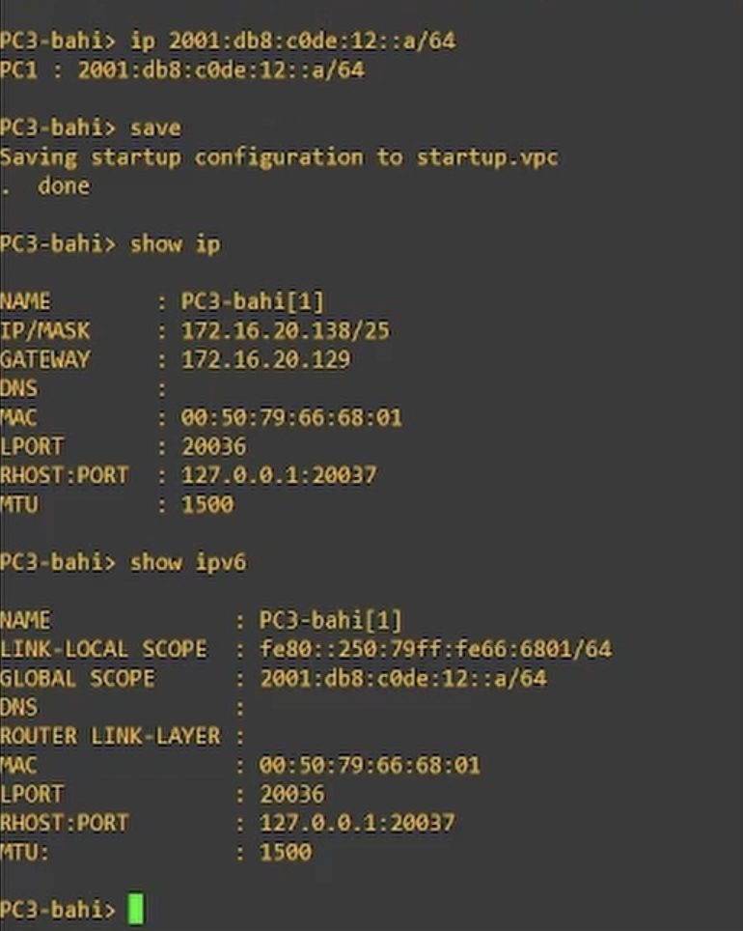 рис. 11
- На узле PC4 выполнена настройка IPv6-адреса 2001:db8:c0de:13::a/64 с последующим сохранением конфигурации. Проверка конфигурации показывает отсутствие IPv4-адреса и корректное назначение глобального IPv6-адреса, а также наличие link-local адреса интерфейса (?@fig-12).
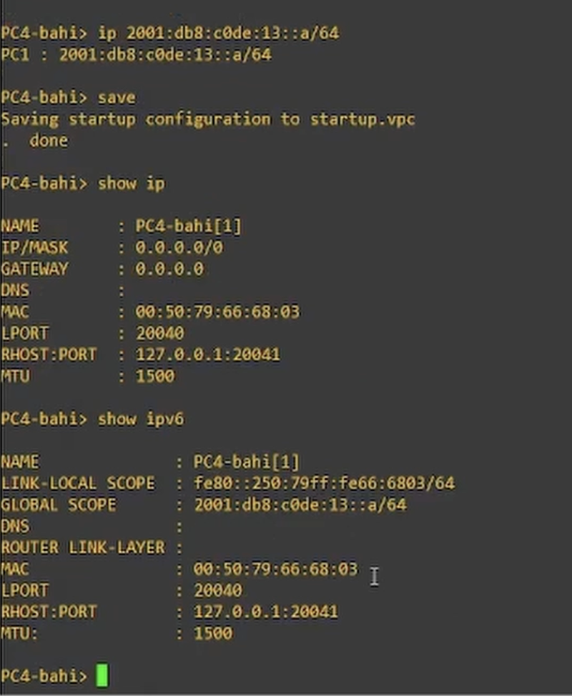 рис. 12
- На маршрутизаторе VyOS выполнён переход в режим конфигурирования и изменено имя устройства на msk-bahis-gw-02. Корректность внесённых изменений проверена командой compare, после чего конфигурация применена командой commit и сохранена в файл конфигурации config.boot. Завершением этапа стала перезагрузка маршрутизатора для применения нового имени хоста на уровне системы (?@fig-13).
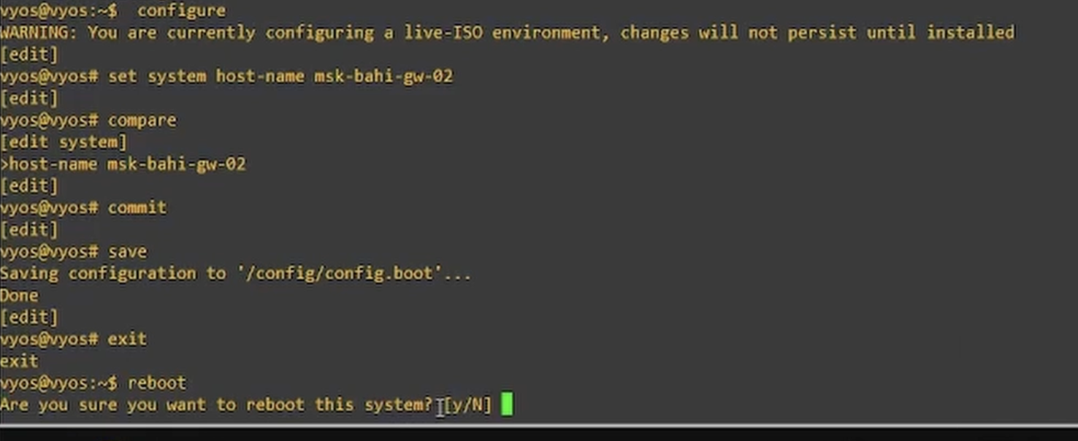 рис. 13
- На маршрутизаторе msk-bahis-gw-02 (VyOS) выполнена настройка IPv6-адресации интерфейсов локальной сети. В режиме конфигурирования интерфейсам eth0, eth1 и eth2 назначены IPv6-адреса 2001:db8:c0de:12::1/64, 2001:db8:c0de:13::1/64 и 2001:db8:c0de:11::1/64 соответственно, а также включена рассылка Router Advertisement для каждого интерфейса с соответствующими префиксами, что обеспечивает автоматическую конфигурацию узлов в подсетях (?@fig-14). Конфигурация применена и сохранена командами commit и save, после чего корректность назначения адресов подтверждена выводом команды show interfaces, где отображаются заданные IPv6-адреса на всех интерфейсах маршрутизатора (?@fig-15).
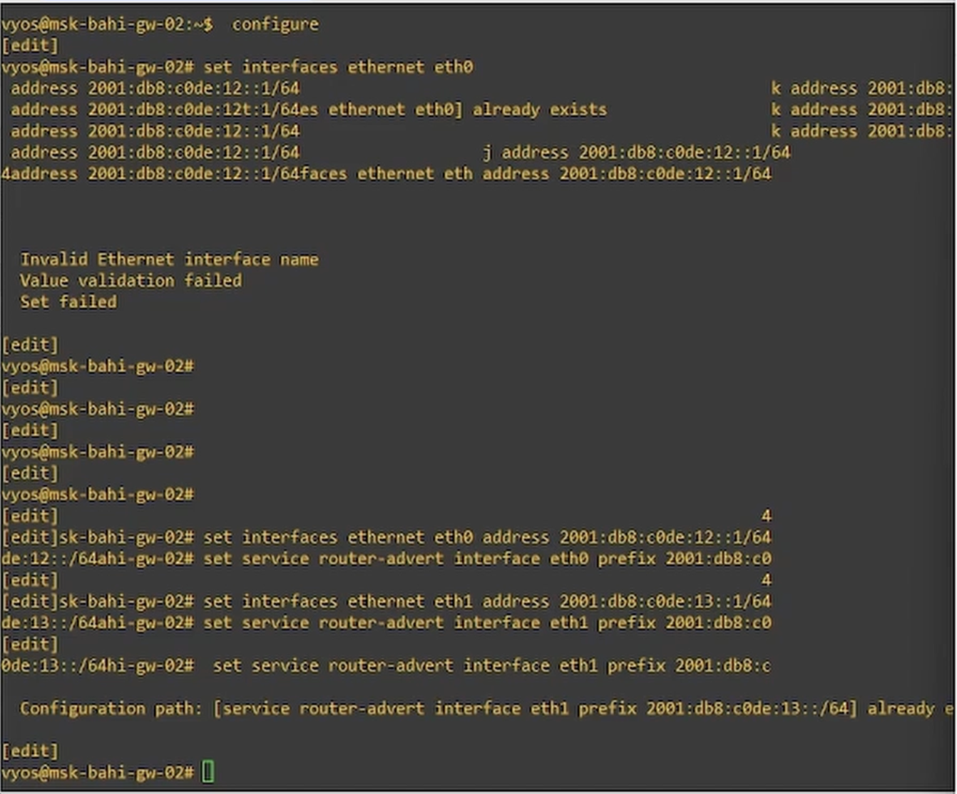 рис. 14
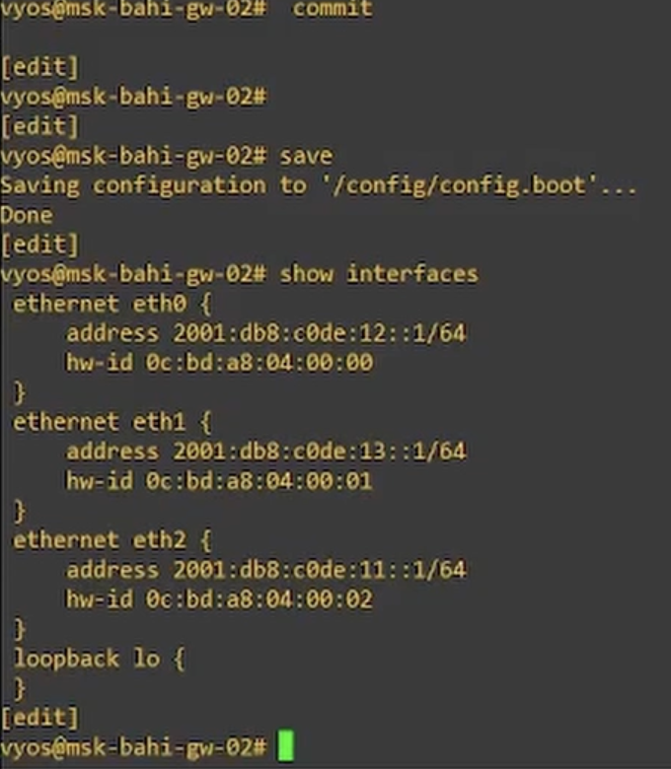 [рис. 15](https://github.com/ArsenioPacavira99/study_2025-2026_net-teche/tree/master/lab6/report/image/15
- В захваченном трафике на соединении сервера двойного стека с коммутатором фиксируются ICMP-пакеты IPv4, отражающие проверку связности между узлами IPv4-подсети и сервером. Наблюдаются запросы Echo (ping) request и соответствующие Echo (ping) reply, что подтверждает успешный обмен ICMP-сообщениями между адресами 172.16.20.10, 172.16.20.138 и 64.100.1.10. Также зафиксированы сообщения Destination unreachable (Port unreachable), указывающие на недоступность определённых сервисов или направлений, что соответствует логике изоляции подсетей (?@fig-24).
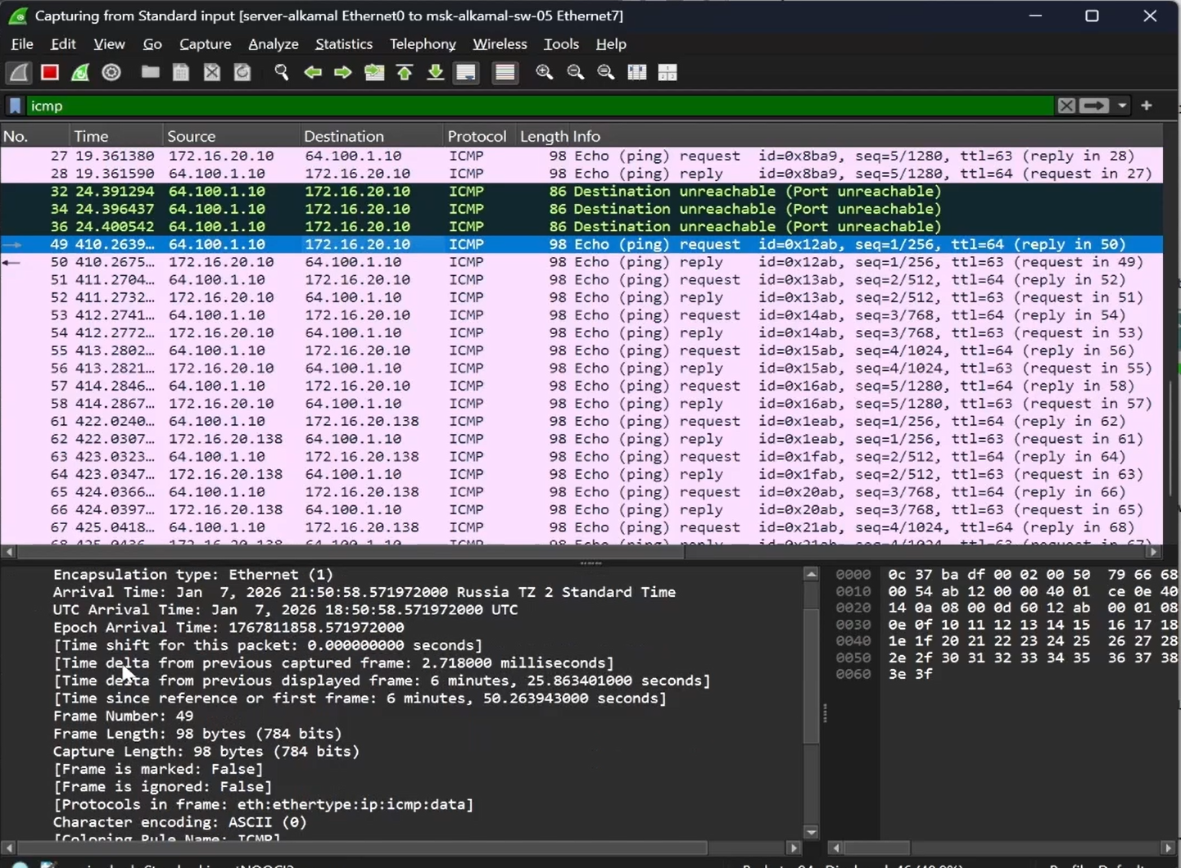 рис. 24
- Дополнительно анализ пакетов показывает, что обмен данными осуществляется на уровне Ethernet и IPv4 с инкапсуляцией ICMP, что позволяет определить MAC-адреса источника и назначения, тип протокола и временные характеристики передачи. Наличие повторяющихся ICMP-запросов и ответов подтверждает стабильность соединения, а ICMP-сообщения о недостижимости отражают корректную работу механизмов маршрутизации и фильтрации трафика в топологии с разделением IPv4 и IPv6 (?@fig-25).
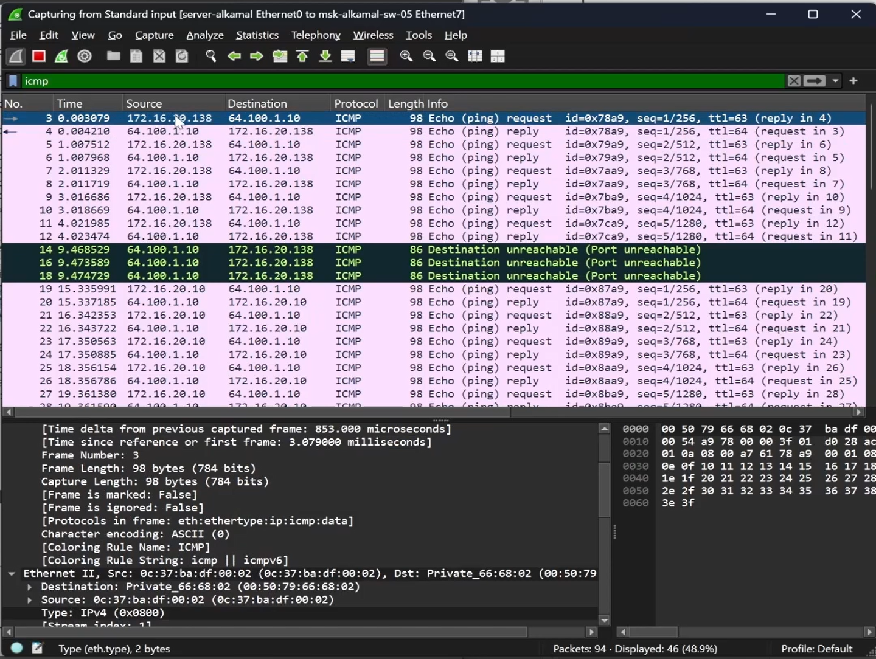 рис. 25

2.3 Задание для самостоятельного выполнения
- Для подсети 1 (IPv4: 10.10.1.96/27) определены параметры адресного пространства: маска 255.255.255.224, адрес сети 10.10.1.96, broadcast 10.10.1.127, диапазон хостов 10.10.1.97–10.10.1.126, число хостов в сети — 30 (?@fig-26).
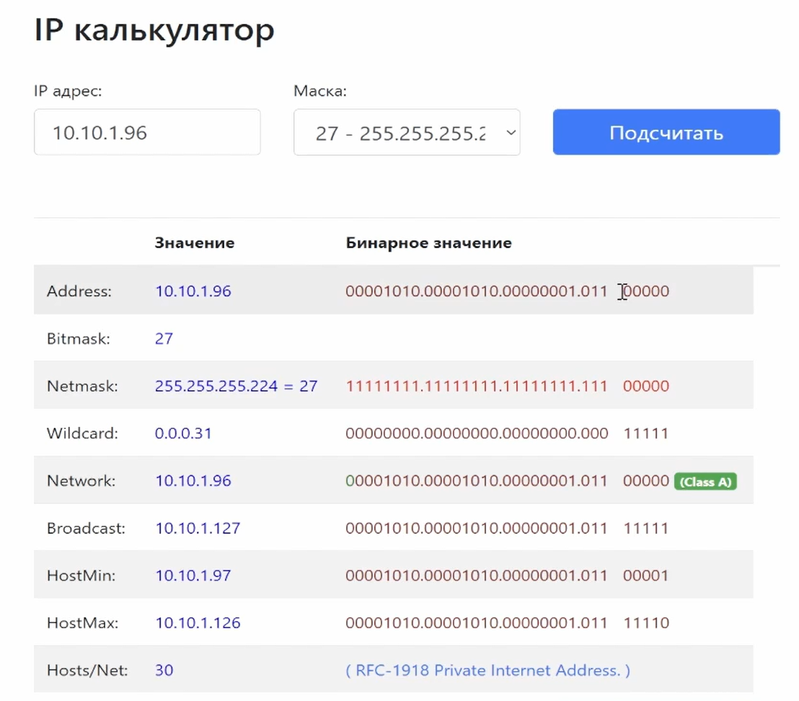 рис. 26
- Для подсети 2(IPv4: 10.10.1.16/28) рассчитаны характеристики: маска 255.255.255.240, адрес сети 10.10.1.16, broadcast 10.10.1.31, диапазон хостов 10.10.1.17–10.10.1.30, число хостов в сети — 14 (?@fig-27).
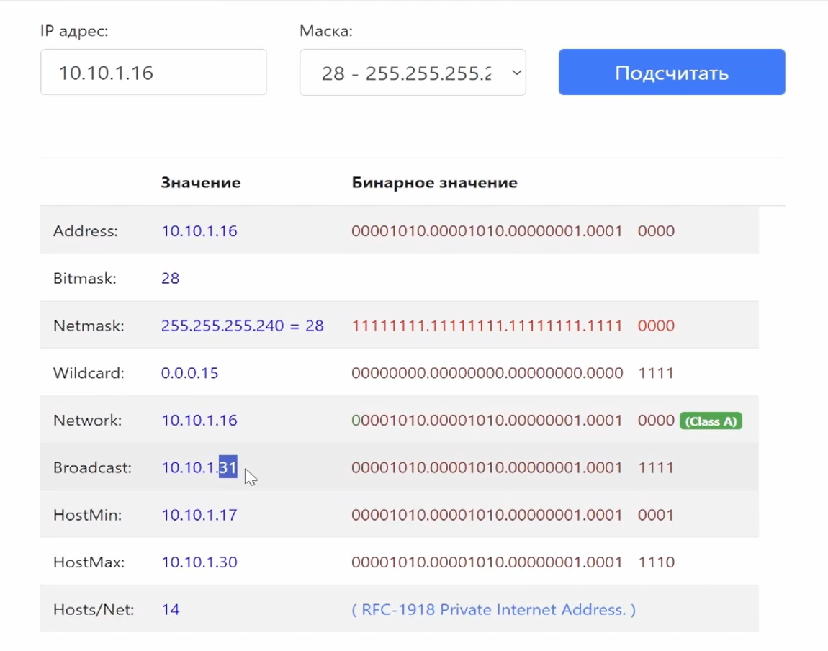 рис. 27
- Предложен вариант таблицы адресации для топологии с двумя подсетями IPv4/IPv6, где интерфейсам маршрутизатора gw-01 назначены минимальные адреса в подсетях: eth0 — 10.10.1.97/27 и 2001:DB8:1:1::1/64, eth1 — 10.10.1.17/28 и 2001:DB8:1:4::1/64. Для узлов назначены адреса: PC1 10.10.1.99/27, 2001:DB8:1:1::a/64 со шлюзом 10.10.1.97 (gw-01); PC2 10.10.1.18/28, 2001:DB8:1:4::a/64 со шлюзом 10.10.1.17 (gw-01) (?@fig-28).
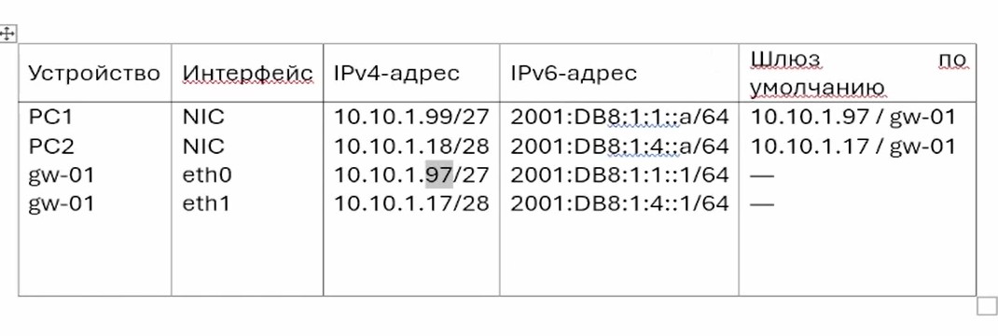 рис. 28
- Запущены GNS3 VM и GNS3, после чего создан новый проект. Отображаемые имена устройств изменены по заданному шаблону: коммутаторы — msk-bahis-sw-0x, маршрутизатор — msk-bahis-gw-0x, узлы VPCS — PCx-bahis (?@fig-29).
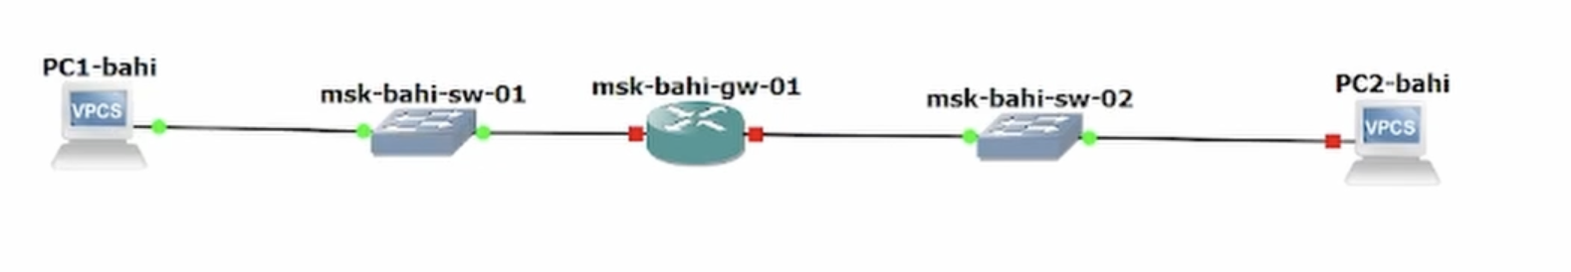 рис. 29
- На узле PC1-bahis выполнена настройка IPv4- и IPv6-адресации. Назначен IPv4-адрес 10.10.1.99/27 со шлюзом 10.10.1.97, затем добавлен глобальный IPv6-адрес 2001:DB8:1:1::a/64. Проверка командами show ip и show ipv6 подтверждает корректное назначение адресов и наличие link-local IPv6-адреса (?@fig-30), (?@fig-30)..
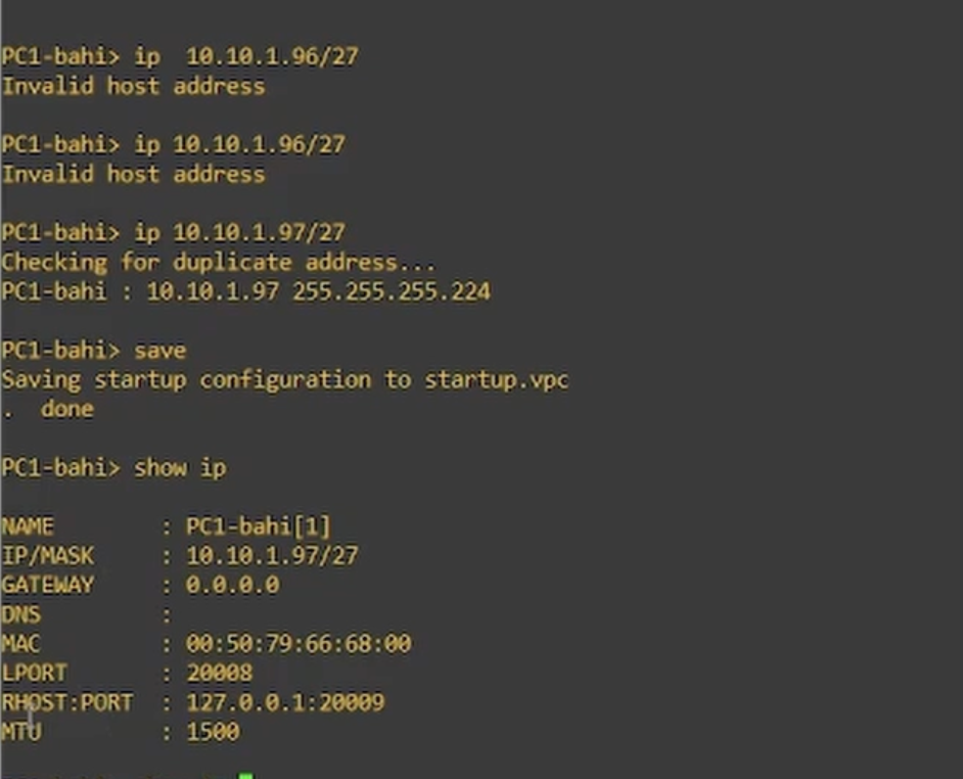 рис. 30
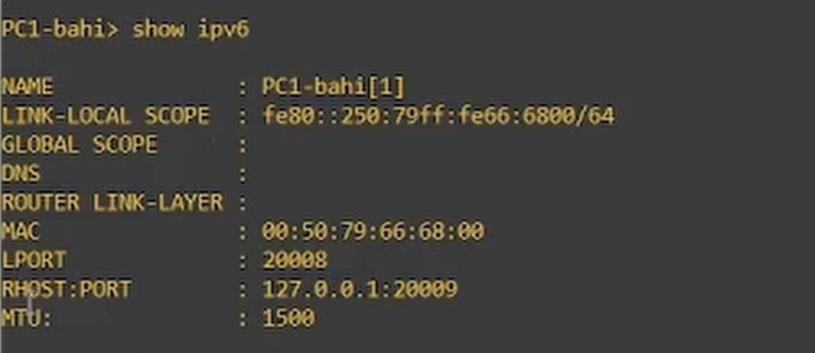 рис. 31
- На узле PC2-bahis настроен IPv4-адрес 10.10.1.18/28 со шлюзом 10.10.1.17, после чего назначен IPv6-адрес 2001:DB8:1:4::a/64. Вывод команд show ip и show ipv6 подтверждает правильность параметров IPv4 и IPv6 и автоматическое формирование link-local IPv6-адреса (?@fig-32), (?@fig-33).
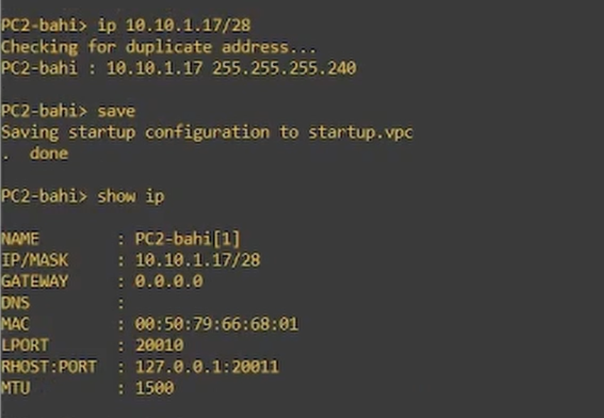 рис. 32
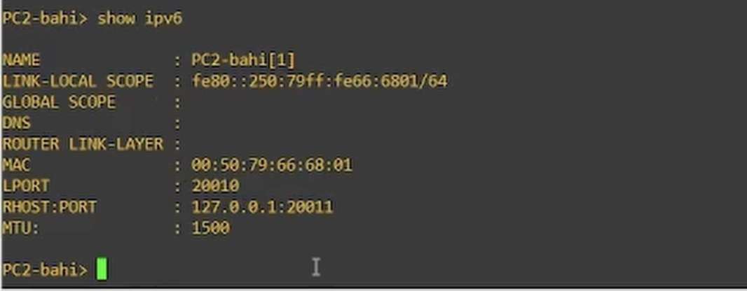 рис. 33
- На маршрутизаторе VyOS msk-bahis-gw-01 выполнена настройка адресации интерфейсов с использованием минимальных адресов подсетей. Интерфейсу eth0 назначены адреса 10.10.1.97/27 и 2001:DB8:1:1::1/64, интерфейсу eth1 — 10.10.1.17/28 и 2001:DB8:1:4::1/64; дополнительно включена рассылка Router Advertisement для IPv6-префиксов. Конфигурация применена и сохранена, что подтверждается выводом команды show interface(?@fig-34), (?@fig-35).
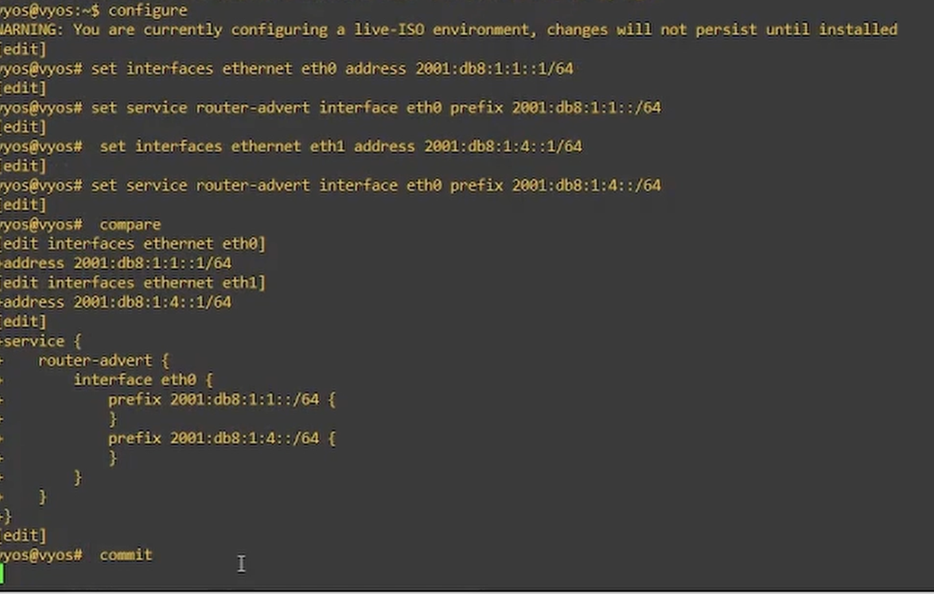 рис. 34
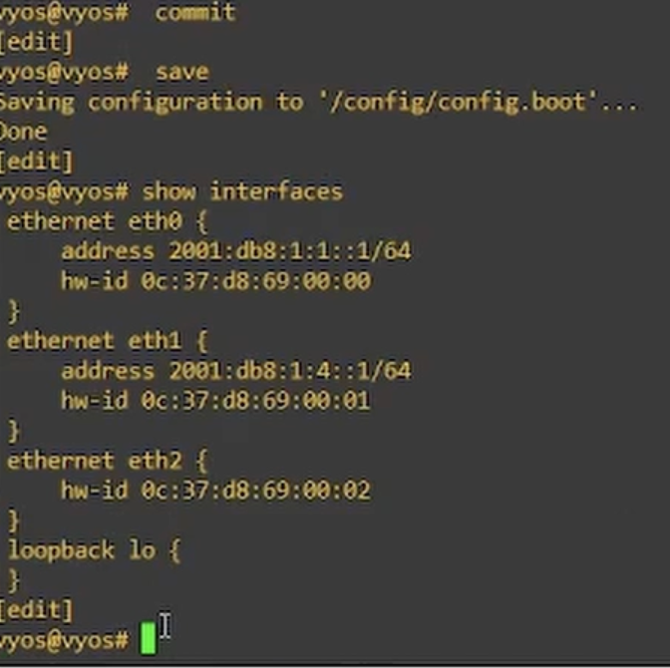 рис. 36

2.4 Выводы
В ходе лабораторной работы были изучены и практически отработаны принципы планирования, распределения и настройки адресного пространства IPv4 и IPv6 в локальной сети. Выполнено разбиение исходных сетей на подсети с заданным числом узлов, корректно определены их основные характеристики: адреса сетей, маски, диапазоны узлов и широковещательные адреса.
На практике реализована настройка двойного стека IPv4/IPv6 на оконечных устройствах и маршрутизаторах с использованием FRR и VyOS, при этом для интерфейсов маршрутизаторов были выбраны минимальные допустимые адреса в подсетях. Проверка связности с помощью команд ping и trace подтвердила корректную маршрутизацию внутри каждой подсети и работоспособность настроенного адресного плана.
Дополнительно было подтверждено логическое разделение IPv4- и IPv6-подсетей: узлы разных семейств адресации не имеют прямой связности между собой, за исключением сервера с двойным стеком, что соответствует условиям задания. Анализ захваченного трафика ICMP, ICMPv6 и ARP позволил наглядно проследить процессы обмена данными, разрешения адресов и диагностики недоступности, что подтверждает корректность конфигурации сети и механизмов маршрутизации.

